**TÊN ĐỀ TÀI**

* Sinh viên thực hiện: Trịnh Cao Cường
* Giảng viên hướng dẫn: Nguyễn Quốc Cường
* Trợ giảng:
* Ngày nộp báo cáo: 18/11/2024

**Lời cảm ơn**

*(Phần này có thể có hoặc không, tùy ý)*

**Tóm tắt**

*(Tóm tắt ngắn gọn về mục tiêu, phương pháp và kết quả chính của báo cáo)*

**Mục lục**

*(Tự động tạo bởi phần mềm soạn thảo)*

**Danh mục các bảng, hình (nếu có)**

*(Liệt kê các bảng và hình minh họa cùng số trang tương ứng)*

**Danh mục ký hiệu, viết tắt (nếu có)**

*(Liệt kê các ký hiệu, từ viết tắt và ý nghĩa của chúng)*

**Kế hoạch thực hiện**

*(Lập kế hoạch tiến độ cho toàn bộ quá trình thực hiện báo cáo)*

|  |  |  |  |
| --- | --- | --- | --- |
| **Thời gian** | **Nhiệm vụ** | **Kết quả dự kiến** | **Trạng thái** |
| Tuần 11 | Xác định mục tiêu thiết kế  Tìm hiểu, so sánh các linh kiện, cảm biến và vẽ sơ đồ khối hệ thống  Tìm hiểu và thiết kế mạch nguồn, mạch relay, mạch cách ly SPI,...  Vẽ schematic và PCB theo vỏ đã đặt trước  Đặt mạch và đặt linh kiện | Mục tiêu thiết kế  Sơ đồ nguyên lý và PCB | **Đã hoàn thành** |
| Tuần 12 | Lập trình Cloud server gửi nhận dữ liệu từ ESP32, hẹn giờ, trigger API bên ngoài khi dữ liệu đạt ngưỡng | Cloud API | **Đang thực hiện** |
| Tuần 13 | Lập trình ESP32 Wifi Mesh, gửi nhận dữ liệu tới Cloud. Mã hóa dữ liệu đầu cuối với NEC | Wifi Mesh hoạt động tốt  Dữ liệu truyền nhận realtime  Dữ liệu được mã hóa | Chưa thực hiện |
| Tuần 14 | Hàn linh kiện, kiểm tra tính ổn định, chính xác của mạch | Hoàn thiện mạch cứng | **Đã hoàn thành** |
| Tuần 15 | Lập trình ESP32 giao tiếp với ADE9153, Nút nhấn và ngoại vi liên quan | Mạch cứng chạy ổn định | **Đã hoàn thành** |
| Tuần 16 | Xây dựng giao diện với Flutter cho Web và App | Demo | Chưa thực hiện |
| Tuần 17 | Hoàn thiện báo cáo | Báo cáo bản Word và PPT | Chưa thực hiện |
| Tuần 18 | Báo cáo cuối kỳ |  | Chưa thực hiện |

**Phân công nhiệm vụ**

*(Phân chia nhiệm vụ cho các thành viên trong nhóm, nếu có)*

**Meeting Note**

*(Ghi lại các buổi họp nhóm hàng tuần để theo dõi quá trình thực hiện và các quyết định quan trọng)*

|  |  |  |  |  |  |
| --- | --- | --- | --- | --- | --- |
| **Ngày họp** | **Thành viên tham gia** | **Nội dung chính** | **Quyết định chính** | **Nhiệm vụ tiếp theo** | **Thời gian họp lần sau** |
| 11/11/2024 | Trịnh Cao Cường | Khó khăn khi làm Contiki | Đổi đề tài nghiên cứu | Xác định mục tiêu đồ án | - |

**Chương 1: Giới thiệu**

1. **Bối cảnh**

Ở các trung tâm mạng hoặc các công ty lớn hiện nay có những tủ rack chứa rất nhiều thiết bị máy tính đóng vai trò làm server chung của cả công ty. Những server này thường gặp tình trạng quá tải, khi đó cần phải ngắt điện server thủ công để đề phòng cháy nổ và bảo vệ thiết bị. Để theo dõi tình trạng của các tủ rack này cần sử dụng các ổ cắm có khả năng đo dòng và đo áp

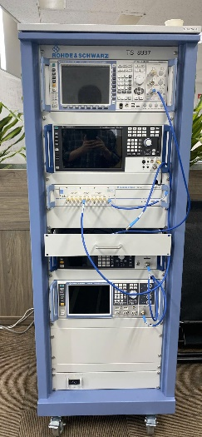

Hình 1: Tủ rack và Ổ cắm có chức năng đo dòng, đo áp tại TT PTCNM VHT

Do việc ngắt điện đang diễn ra thủ công, khó kiểm tra xem thiết bị nào tiêu thụ nhiều, thiết nào tiêu thụ ít. Các thiết bị ngắt điện đột ngột cũng dẫn đến việc hỏng hóc và tuổi thọ thiết bị suy giảm.

Do các thiết bị hoạt động chứa nhiều dữ liệu bảo mật nên việc điều khiển bật tắt và thu thập thông tin cần được bảo vệ.

Ngoài ra, thiết bị ổ cắm cũng được sử dụng để tự động hóa quy trình testing tuổi thọ (số lần bật tắt), chịu tải và công suất tiêu thụ của các thiết bị (ONT).

1. **Vấn đề nghiên cứu**

Tự động hóa việc quản lý năng lượng, bật tắt cho các thiết bị có công suất lớn như server để đề phòng cháy nổ.

Thiết kế thiết bị công tắc thông minh có khả năng đo dòng, đo áp, đo công suất, từ đó đưa ra các cảnh báo, tự động chạy các cấu hình server để tránh quá tải.

Bảo mật dữ liệu giữa ổ cắm với Cloud.

1. **Mục tiêu**

Hoàn thiện 1 ổ cắm an toàn (Safety Socket) có các chức năng sau:

* + **Đo các thông số điện cơ bản**: Điện áp (U), Dòng điện (I), hệ số công suất (cosφ), công suất tiêu thụ (P), công suất phản kháng (Q).
  + **Lưu trữ và truyền dữ liệu**: Dữ liệu đo được lưu trữ cục bộ và truyền về nền tảng trung tâm (Server) qua Wi-Fi để phân tích và giám sát.
  + **Điều khiển đóng cắt**: Ổ cắm có khả năng điều khiển đóng cắt thiết bị từ xa và tại chỗ.
  + **Điều khiển từ xa và hẹn giờ**: Người dùng có thể điều khiển thiết bị từ xa qua web và có thể cài đặt để đóng cắt thiết bị theo thời gian hẹn giờ.
  + **Bảo mật dữ liệu**: Mã hóa dữ liệu đầu cuối và cơ chế thay đổi khóa theo thời gian
  + **Hình thành mạng ổ cắm an toàn**: Các ổ cắm có thể tạo thành mạng ổ cắm Wifi Mesh để tiết kiệm băng thông trên mỗi ổ cắm nhằm tăng tính ổn định và hồi phục mạng.

**Chương 2: Cơ sở lý thuyết (hoặc Tổng quan tài liệu)**

* **Khái niệm và lý thuyết nền tảng**: Trình bày các khái niệm và lý thuyết cần thiết cho việc nghiên cứu.
* **Tham khảo tài liệu**: Liệt kê các nghiên cứu trước đó có liên quan đến đề tài.

**Đo các đại lượng điện của thiết bị**

**Giới thiệu cảm biến ADE9153a**

Để đo các đại lượng điện hiện nay trên thị trường chi ra làm hai hướng là các thiết bị tương tự và thiết bị số. Các thiết bị tương tự thường có độ chính xác cao, tuy nhiên lại không thể lưu trữ kết quả đo, và sau một thời gian sử dụng thì thường phát sinh thêm nhiều sai số do hao mòn trong quá trình hoạt đông. Còn các thiết bị số ngày nay sự phát triển của công nghệ vi xử lý và máy tính có thể đẩy độ chính xác phép đo lên rất cao, ngoài ra các phép đo số thường có thể dễ dàng lưu kết quả đo. Nguyên lý đo của các thiết bị số chủ yếu là biến đổi đại lượng đầu vào dòng điện, điện áp sang giá trị điện áp phù hợp với đầu vào của ADC. Đối với điện dòng điện thường đo điện áp rơi trên điện trở Rshunt hoặc lấy điện áp đầu ra của biến dòng. Còn với điện áp thường dùng các mạch phân áp hoặc mạch khuếch đại để đưa điện áp cần đo về nằm trong giải giá trị đo. Giá tị đọc thường sẽ được quy đổi tính trở lại và không phải gắn thêm các cơ cấu chỉ thị do đó đảm bảo không bị sai số quá nhiều theo thời gian như các cơ cấu chỉ thị tương tự. Do đó việc lựa chọn thiết bị cảm biến dạng số vừa đạt hiệu suất cao về đồ chính xác và sai số vừa đảm bảo khả năng lưu trữ và thu thập dữ liệu. Một trong những hãng sản xuất cảm biến về đo dòng điện, điện áp, công suất và năng lượng phổ biến trong công nghiệp và lưới điện thông minh chính là Analog Device. Với nhu cầu cần đo thông số điện xoay chiều một pha, thì cảm biến ADE9153a đáp ứng tốt các yêu cầu và đặc biệt có trang bị chế độ từ động hiệu chỉnh, giúp hiệu chỉnh thiết bị đo một cách tự động từ xa.

|  |
| --- |
| Image result for ade9153  *Hình* ***Error! No text of specified style in document.****.2 IC ADE9153a* |
|  |

* *Các chức năng chính*
* Chức năng auto-calibration mSure.
* Chức năng đo lường nâng cao, đo được các thông số:
  + Tổng công suất VA
  + Công suất thực WATT
  + Công suất phản kháng VAR
  + Dòng điện I, điện áp U, góc pha 
* Hỗ trợ các chuẩn IEC 62053-21; IEC 62053-22; EN50470-3; OIML R46; và ANSI C12.20
* Nhiệt độ hoạt động:  đến 
* *Cấu trúc của ADE 9153A*

|  |
| --- |
| *Hình* ***Error! No text of specified style in document.****.3 Sơ đồ khối cảm biến ADE9153a* |

* *Các chân vào ra của ADE9153A*

|  |
| --- |
| *Hình* ***Error! No text of specified style in document.****.4 Sơ đồ chân của cảm biến ADE9153a* |
|  |

* *Chức năng của các chân*

|  |  |  |  |  |  |  |  |  |  |  |  |  |  |  |  |  |  |  |  |  |  |  |  |  |  |  |  |  |  |  |  |  |  |  |  |  |  |  |  |  |  |  |  |  |  |  |  |  |  |  |  |  |  |  |  |  |  |  |  |  |  |  |  |  |  |  |  |  |  |  |  |  |  |  |  |  |  |  |  |  |  |  |  |  |
| --- | --- | --- | --- | --- | --- | --- | --- | --- | --- | --- | --- | --- | --- | --- | --- | --- | --- | --- | --- | --- | --- | --- | --- | --- | --- | --- | --- | --- | --- | --- | --- | --- | --- | --- | --- | --- | --- | --- | --- | --- | --- | --- | --- | --- | --- | --- | --- | --- | --- | --- | --- | --- | --- | --- | --- | --- | --- | --- | --- | --- | --- | --- | --- | --- | --- | --- | --- | --- | --- | --- | --- | --- | --- | --- | --- | --- | --- | --- | --- | --- | --- | --- | --- | --- |
| |  |  |  | | --- | --- | --- | | **Số chân** | **Tên** | **Chức năng** | | 1,20 | DGND | Ground cho mạch số. | | 2 | DVDDOUT | Đầu ra 1.7V của Digital LDO Regulator, không kết nối mạch tải ngoài với chân này. | | 3 | CLKOUT | Clock Output, kết nối thạch anh giữa CLKIN và CLKOUT để cung cấp clock ngoài cho ADE9153A. | | 4 | CLKIN | Master Clock Input, kết nối thạch anh giữa CLKIN và CLKOUT để cung cấp clock ngoài cho ADE9153A. Ngoài ra, có thể cung cấp một clock ngoài tại đầu vào logic. | | 5,24 | VDD | Supply Voltage, cung cấp điện áp cho ADE9153A, điện áp cung cấp ở 3.3V | | 6 | IAMS | Đầu ra mSure Current Driver của dòng điện ở kênh A (Phase Current Channel). Chân IAMS được nối với đầu dương của điện trở shunt, ở vị trí gần tải nhất, tương tự với chân IAP. | | 7,8 | IAN,IAP | Đầu vào tương tự cho dòng điện ở kênh A (Phase Current Channel). Chân IAP và IAN được sử dụng lý tưởng với điện trở shunt. Chân IAP (positive) và IAN (negative). Điện áp ở hai chân IAP và IAN có mức chênh lệch tối đa là125mV. | | 9,17 | AGND | Ground cho mạch tương tự. | | 10 | VDDOUT2P5 | Đầu ra 2.5V của Analog LDO Regulator, không kết nối mạch tải ngoài với chân này. | | 11,12 | IBN,IBP | Đầu vào tương tự cho dòng điện ở kênh B (Neutral Current Channel). Điện áp ở hai chân IBP (positive) và IBN (negative) có mức chênh lệch tối đa là1000mV. | | 13 | VAMS | Đường dẫn mSure trên kênh điện áp. | | 14,15 | VAP,VAN | Đầu vào tương tự cho kênh điện áp. Điện áp ở chân VAP (positive)và VAN (negative) có mức chênh lệch từ 0.1V đến 1.7V | | 16 | AVDDOUT | Đầu ra 1.9V của Analog LDO Regulator, không kết nối mạch tải ngoài với chân này. | | 18 | REFIN | Voltage Reference, giá trị tham chiếu điện áp trên IC có giá trị được khuyên dùng là 1.25V. | | 19 | IBMS | Đầu ra mSure Current Driver của dòng điện ở kênh B (Neutral Current Channel). | | 21 | MSH | Tụ ngoài cho mSure Current Driver. | | 22 | FA1 | mSure Capacitor, Positive Terminal, sử dụng tụ ngoài có giá trị 0.47uF giữa 2 chân FA0 và FA1. | | 23 | FA0 | mSure Capacitor, Negative Terminal, sử dụng tụ ngoài có giá trị 0.47uF giữa 2 chân FA0 và FA1 | | 25 | ZX/DREADY/CF2 | Kênh điện áp đầu ra Zero-Crossing. | | 26 | CF1 | Calibration Frequency (CF) Logic Output. | | 27 | $$\overline{IRQ}$$ | Interrupt Request Output, đầu ra của tín hiệu yêu cầu ngắt. | | 28 | $$\overline{RESET}$$ | Chân Reset, muốn Reset ADE9153A, tín hiệu tại chân này phải được đưa xuống mức logic thấp ít nhất 10us. | | 29 | MOSI/RX | Master Out, Slave In của giao tiếp SPI và chân RX của UART. | | 30 | MISO/TX | Master In, Slave Out của giao tiếp SPI và chân TX của UART. | | 31 | SCLK | Serial Clock Input cho giao tiếp SPI. | | 32 | $$\overline{SS}$$ | Slave Select cho giao tiếp SPI. | |  | EPAD | Chân thả nổi. |   *Bảng* ***Error! No text of specified style in document.****.1 Bảng chức năng các chân của ADE9153a* |

* *Mạch nguyên lý ADE9153a*

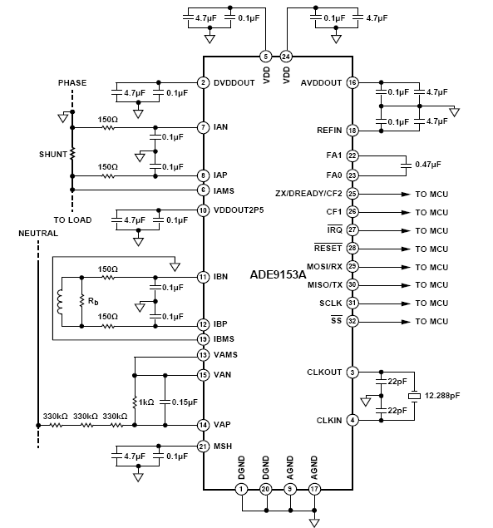

*Hình* ***Error! No text of specified style in document.****.5 Mạch nguyên lý ADE9153a*

**Nguyên lý đo điện trên cảm biến ADE9153a**

Nguyên lý chung của phương pháp đo dòng điện và điện áp trên cảm biến nói chung chính là chuyển các đại lượng đo về giá trị điện áp thuộc ngưỡng có thể đặt vào hai đầu của ADC sau khi đã trích mẫu được tín hiệu dòng điện và điện áp. Sẽ cho đi qua các khâu tính toán giá trị hiệu dụng.

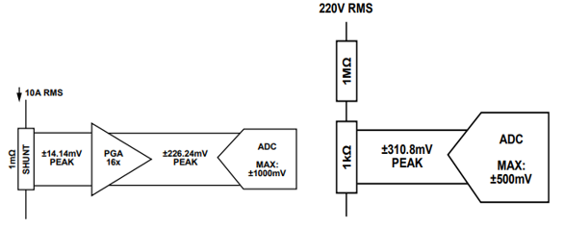

*Hình* ***Error! No text of specified style in document.****.6 Đầu vào các kênh dòng điện và điện áp ADE9153a*

* *Đầu vào các kênh đo dòng điện và điện áp*
* Kênh dòng điện

Cảm biến sử dụng 2 kênh A và B. kênh A sử dụng điện trở “shunt”. Kênh B sử dụng máy biến dòng “CT” (current transformers). Với đối tượng đo dòng điện trong dải [0 – 10 A], xem sét sự phù hợp về dải đo và độ chính xác nên chọn kênh A sử dụng điện trở Rshunt làm kênh đầu vào đo điện áp. Thông số kênh A:

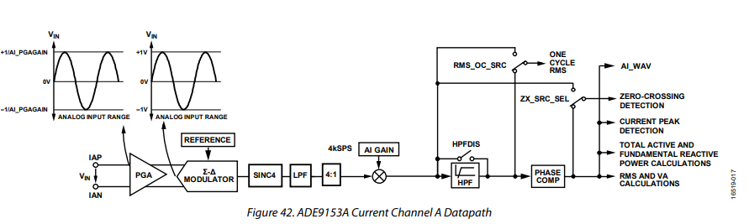

*Hình* ***Error! No text of specified style in document.****.7 Sơ đồ khối kênh dòng điện AI*

* Điện áp đầu vào: IAP – IAN [-26.04 –> +26.04 mV] tới [-62.5 –> +62.5 mV]

(hiệu dụng: 44.19 mV rms, AI_PGAGAIN = 16x

Khoảng đầu vào chịu được [-112.5 mV, 112.5 mV])

* Khuếch đại PGA: 16, 24, 32, 38.4 (AI_PGAGAIN register)
* Đầu vào ADC: [-1V, 1V]
* Kênh điện áp

Cảm biến chỉ có một kênh vào điện áp và có thông số:

* Điện áp đầu vào: VAP – VAN [-0.5V, 0.5V]

(hiệu dụng: 353.6 mV rms, khoảng đầu vào chịu được [0V, 1.35 V])

* Đầu vào ADC: [0.3V, 1.3V]

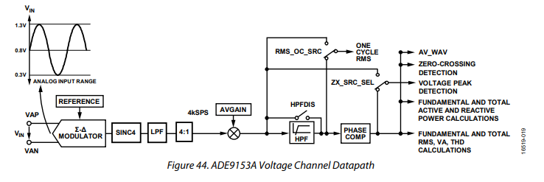

*Hình* ***Error! No text of specified style in document.****.8 Sơ đồ khối kênh diện áp AV*

* *Đo dòng điện, điện áp hiệu dụng*

Công thức tính giá trị hiệu dụng:

$$f_{hd}=\sqrt{\frac{1}{T}\int_{0}^{T}{{\left[f\left(t\right)\right]}^{2}dt}}$$

$$x_{hd}=\sqrt{\frac{1}{N}\sum_{i=1}^{N}{x_{i}^{2}}}$$

Do đó trên ADE9153a đã xây dựng các khối phần cứng để tính toán các giá trị hiệu dụng từ đầu vào các kênh điện áp và kênh dòng điện.

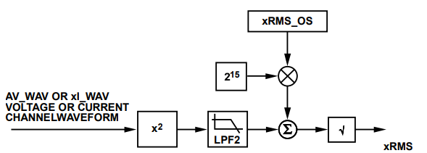

*Hình* ***Error! No text of specified style in document.****.9 khối tính giá trị hiệu dụng*

Ngoài việc sử dụng các kênh đo dòng điện điện áp để tính hiệu dụng, cảm biến còn tích hợp khối bù trừ giá trị hiệu dụng để khử giá trị offset.

* *Đo công suất tiêu thụ, công suất phản kháng, công suất toàn phần*

Cũng tương tự như kênh đo dòng điện trên ADE9153a cũng xây dựng các khối tính để tính giá trị hiệu dụng của công suất tiêu thụ, công suất phản kháng, công suất toàn phần

*Hình* ***Error! No text of specified style in document.****.10 khối tính công suất tác dụng*

*Hình* ***Error! No text of specified style in document.****.11 Khối tính công suất phản kháng*

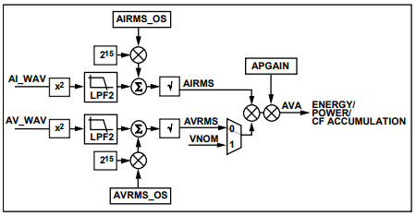

*Hình* ***Error! No text of specified style in document.****.12 Khối tính công suất toàn phần*

* *Đo hệ số công suất*

Công thức tính:

$$Power Factor=\frac{P}{S} (=cos∅)$$

Từ công thức trên ADE9153a tính toán

$$APF=\frac{AWATT accumulated over 1.024 sec}{AVA accumulated over 1.024 sec}$$

$$Power Factor=APF*2^{-27}$$

Ở đây ta có thể lấy trực tiếp giá trị hiệu dụng P và S sau đó chia ra để lấy hệ số công suất. Tuy hiên vì cảm biến ADE9153a hỗ trợ tính toán hệ số công suất rồi nên ta có thể đọc giá trị thanh ghi và tính toán lại công thức trên.

**Chức năng tự động hiệu chỉnh mSure trên ADE9153a**

* *Hiệu chuẩn thiêt bị đo là gì*

Hiệu chuẩn trên thiết bị đo là quá trình đo thiết bị đo với mẫu chuẩn tính toán sai lệch của thiết bị đo với mẫu chuẩn từ đó điều chỉnh sai lệch về không. Dựa trên ý tưởng về hiệu chuẩn trên thì khi thực hiện hiểu chuẩn thiết bị trong không gian số biểu thị trên sơ đồ sau

*Hình* ***Error! No text of specified style in document.****.13 Khâu so sánh hai mẫu đo và mẫu chuẩn*

Ta xem đầu vào M là mẫu chuẩn đã biết trước giá trị chính xác. X là mẫu cần đo. Km, Kx là các bộ biến đổi. Từ các mẫu cho qua các bộ biến đổi và cho qua ADC để đọc giá trị lúc này ta sẽ được Nx, Nm. Ta so sánh Nx và Nm với nhau:

$$N_{x}={N'*N}_{m}$$

Từ đó ta có thể suy ra giá trị của X thông qua mẫu chuẩn đã biết.

$$X=\frac{K_{m}}{K_{x}}*M*N'$$

Theo như ở trên thì có Km, Kx, M, N’ đã được xác định trong quá trình hiệu chuẩn từ thông số đo ta hoàn toàn tính ra được giá trị cần đo X. Và hầu hết các thiết bị chỉ thực hiện hiệu chuẩn lần đầu tiên. Nhưng sau một thời gian hoạt động sự ăn mòn, các yếu tố bị thời gian tác động sẽ làm thay đổi các bộ biến đổi dẫn đên Kx lúc này trở thành Kx’, đo đó Nx thành Nx’ lúc này giá trị Nx’ của ta đã không còn tỉ lệ với Nm như hệ số ban đầu nữa dẫn đến kết quả tính toán của ta bị sai lệch. Chính vì vậy cần hiệu chuẩn thiết bị sau một thời gian định kì. Việc hiệu chuẩn bằng tay gây mất thời gian và chi phí do đó việc lựa chọn cảm biến có khả năng tự động hiệu chuẩn thiết bị đo giúp giảm chi phí hiệu chuẩn, đỡ công tháo lắp thiết bị và đảm bảo đô chính xác của thiết bị theo thời gian.

* *Chức năng tự động hiệu chỉnh mSure trên ADE9153a*

Trên ADE9153a có một bộ tham chiếu đo được xây dựng cho chức năng mSure Autocalibration với các thông số Imax = 60 Arms, Vnom = 230 V, Rshunt = 200uA

“VDD = 3.3 V, AGND = DGND = 0 V, on-chip reference, CLKIN = 12.288 MHz, TA = 25°C (typical), IMAX = 60 A rms, VNOM = 230 V, RSHUNT_PHASE = 200 μΩ, turns ratio on CTNEUTRAL = 2500:1, burden on CTNEUTRAL = 16.4 Ω, and CTNEUTRAL voltage potential divider of 1000:1 (990 kΩ and 1 kΩ resistors), unless otherwise noted. The values in Table 2 are specified for the system described; if the shunt or voltage potential divider is changed, the values in Table 2 change as well. For example, increasing the shunt value decreases the calibration time required for the phase current channel; conversely, decreasing the shunt value increases the calibration time”

Trích dẫn từ datasheet ADE9153a

Chế độ mSure chạy tham chiếu với bộ tham số này sẽ cho ra hằng số chuyển đổi (mSure Conversion Constant) là MS_ACAL_AICC (nA/code), MS_ACAL_AVCC (nV/code). Giá trị này dùng để chuyển đổi giá trị code trong thanh ghi AIRMS và AVRMS ra giá trị thực A và V

$$I_{RMS-real}=MS_ACAL_AICC*N_{AIRMS}$$

Vậy thì khi mình xây dựng lại thiết kế của mình thì giá trị Rshunt, dải đo Imax cũng thay đổi. Lúc này thì mình cần tính một hằng số chuyển đổi cho ứng dụng thực tế của mình (Target Conversion Constants) được đặt là TARGET_AICC (nA/code)

$$I_{RMS-real}=TARGET_AICC *N_{AIRMS}$$

Trong đó xây dựng hằng số Target Conversion constants:

Xét: đải đo Imax = 10 Arms, Rshunt = 1m𝝮:

Điện áp vào ADC là 226.24mV trong khi dải đo ADC 1000mV. Ta sẽ chọn 1 hệ số khuếch đại sau ADC để giá trị này vào tương ứng với giá trị vào ADC MAX là lúc đó:

*Hình* ***Error! No text of specified style in document.****.14 Kênh đo dòng điện AI*

Nhưng bộ giá trị tham chiếu được sử dụng là cho chế độ mSure phía trên do vậy mình cần 1 bộ khuếch đại để giá trị tham chiếu được khuếch đại lên giá trị đo mình xây dựng: sử dụng thanh ghi AIGAIN

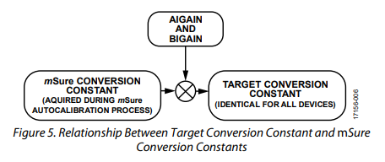

*Hình* ***Error! No text of specified style in document.****.15 Khối tham chiếu target conversion*

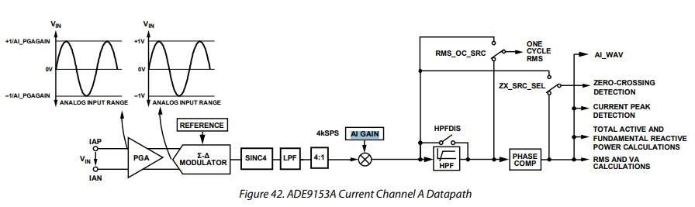

*Hình* ***Error! No text of specified style in document.****.16 Sơ đồ khối kênh dòng điện AI*

Vậy thì sau khi chạy chế độ mSure Autocalibration ta cần đọc giá trị MS_ACAL_AICC và kết hợp với giá trị TARGET_AICC đã tính toán để tính giá trị cho thanh ghi AIGAIN theo công thức:

$$AIGAIN=\left(\frac{MS_ACAL_AICC}{TARGET_AICC}-1\right)*2^{27}$$

Tương tự phần điện áp cũng được thiết kế như trên MS_ACAL_AVCC và TARGET_AVCC

ADE9153A cho phép hiệu chỉnh tự động chính xác kênh dòng điện và kênh điện áp. Khi chạy chế độ auto calibration trên kênh dòng điện sẽ có 2 chế độ: normal mode và turbo mode. Độ chính xác tuyệt đối sẽ phụ thuộc vào thời gian chạy calibration:

|  |  |
| --- | --- |
| Hình **Error! No text of specified style in document.**.17 Thời gian calibration ảnh hưởng tới độ chính xác tuyệt đối trong chế độ Normal Mode của kênh dòng điện A | Hình **Error! No text of specified style in document.**.18 Thời gian calibration ảnh hưởng tới độ chính xác tuyệt đối trong chế độ Turbo Mode của kênh dòng điện A |
| *Hình* ***Error! No text of specified style in document.****.19* *Thời gian calibration ảnh hưởng tới độ chính xác tuyệt đối kênh điện áp A* |  |

Để thiết lập autocalibration ta cần thực hiện đúng theo quy trình cho mỗi kênh dòng điện và điện áp sau:

1. Kiểm tra bit MS_SYSRDYP trong thanh ghi MS_STATUS_CURRENT. Bit này được set khi hệ thống sẵn sàng để chạy. Không chạy chế độ auto calibration khi bit này chưa được set.
2. Set các giá trị bit trong thanh ghi MS_ACAL_CFG với kênh mong muốn:
   1. Chỉ set một bit duy nhất trong các bit sau AUTOCAL_AI, AUTOCAL_BI, AUTOCAL_AV tùy thuộc vào việc kênh nào được chạy chế độ này.
   2. Set bit ACALMODE_AI và ACALMODE_BI phụ thuộc vào kênh nào đang chạy chế độ này (khuyên sử dụng chế độ normal mode).
   3. Set bit ACAL_RUN và ACAL_MODE để báo hệ thống rằng chạy với các cài đặt được miêu tả như trên.
3. Chờ một khoảng thời gian dựa trên các thông số trong bảng kỹ thuật của ADE9153A (datasheet).
4. Sau khi chờ xong một khoảng thời gian với độ chính xác tuyết đối mong muốn, dừng chế độ auto calibration bằng cách ghi 1 vào thanh ghi MS_ACAL_CFG.
5. Đọc kết quả từ các thanh ghi MS_ACAL_xCC và MS_ACAL_ xCERT.
6. Lặp lại các bước từ 1 đến 5 cho tất cả các kênh sử dụng chế độ này.
7. Trước khi chạy lại chế độ này ở tất cả các kênh khác, hãy chắc chắn bit MS_SYSRDYP trong thanh ghi MS_STATUS_CURRENT được set hoặc MS_SYSRDY trong thanh ghi MS_STATUS_ IRQ trigger để báo rằng chế dộ auto calibration đã sẵn sàng.

Sau khi chế độ auto calibration chạy trên kênh mong muốn, lấy các giá trị tại các thanh ghi MS_ACAL_AICC, MS_ACAL_BICC, và MS_ACAL_AVCC và ghi các giá trị vào thanh ghi xGAIN cho kênh chạy chế độ đó.

**Giao tiếp SPI với cảm biến đo ADE9153a**

**Chuẩn giao tiếp SPI**

Chuẩn giao tiếp SPI (Serial Peripheral Interface) là một chuẩn đồng độ nối tiếp có khả năng truyền dữ liệu ở chế độ song công, tức là trong cùng một thời điểm có thể xảy ra đồng thời quá trình truyền và nhận

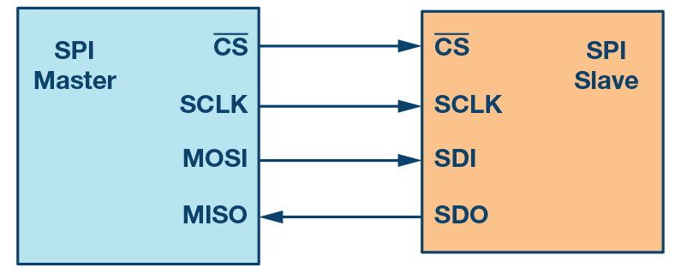

* *Chuẩn sử dụng kết nối 4 dây*
* CLK xung đồng hồ
* CS chân chọn chíp
* MOSI đầu ra master, đầu vào slave
* MISO đầu ra slave, đầu vào master

Thiết bị tạo tín hiệu đồng hồ được gọi là master. Dữ liệu được truyền giữa master và slave được đồng bộ hóa với clock do master tạo ra. Giao diện SPI có một master và có thể có một hoặc nhiều slave.

Tín hiệu chọn chip từ bản gốc được sử dụng để chọn slave. Đây thường là tín hiệu thấp hoạt động và được kéo lên cao để ngắt kết nối slave khỏi bus SPI. Khi nhiều slave được sử dụng, một tín hiệu chọn chip riêng lẻ cho mỗi slave được yêu cầu từ master.

MOSI và MISO là các dòng dữ liệu. MOSI truyền dữ liệu từ master đến slave và MISO truyền dữ liệu từ slave đến master.

* *Truyền dữ liệu*

Để bắt đầu của giao tiếp SPI, master phải gửi tín hiệu đồng hồ và chọn slave bằng cách bật tín hiệu CS. Thông thường chọn chip là tín hiệu hoạt động thấp, do đó master phải gửi logic 0 trên tín hiệu này để chọn slave. SPI là kết nối song công hoàn toàn, cả master và slave đều có thể dử dữ liệu cùng một lúc thông qua các dòng MOSI và MISO tương ứng và đồng thời. Cạnh xung đồng hồ quy định lúc nào lẫu mẫu lúc nào dịch bit dữ liệu tuân theo các mode của SPI

* *Các chế độ hoạt động SPI: 4 mode*

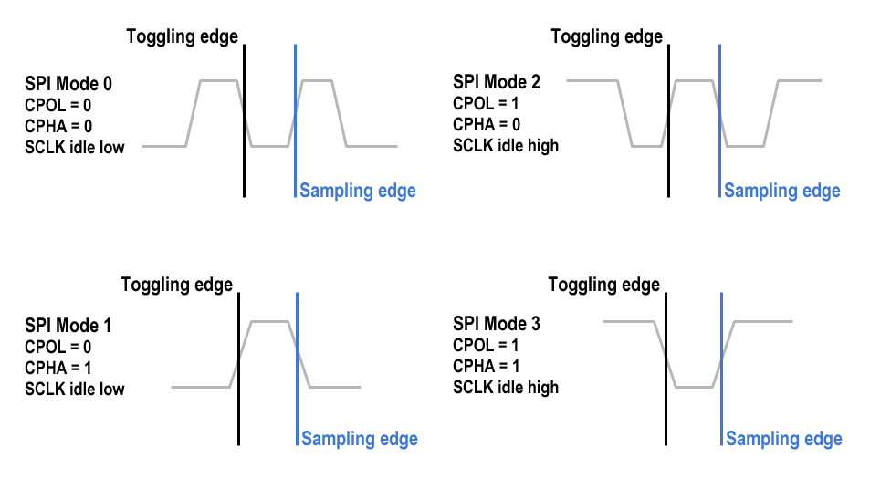

*Hình* ***Error! No text of specified style in document.****.20 Các mode của chuẩn SPI*

Trong SPI, master có thể chọn cực của đồng hồ và pha đồng hồ. Bit CPOL đặt cực tính của tín hiệu đồng hồ trong trạng thái không hoạt động. Trạng thái không hoạt động được định nghĩa là khoảng thời gian khi CS ở mức cao và chuyển sang mức thấp khi bắt đầu truyền và khi CS ở mức thấp và chuyển sang mức cao khi kết thúc quá trình truyền. Bit CPHA chọn pha đồng hồ. Tùy thuộc vào bit CPHA, cạnh đồng hồ tăng hoặc giảm được sử dụng để lấy mẫu hoặc dịch chuyển dữ liệu. Master phải chọn cực của đồng hồ và pha đồng hồ, theo yêu cầu của slave. Tùy thuộc vào lựa chọn bit CPOL và CPHA, bốn chế độ SPI

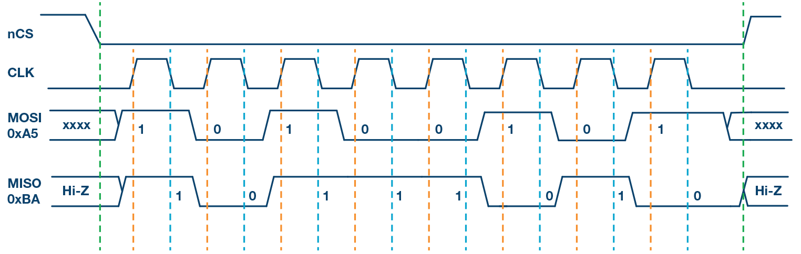

*Hình* ***Error! No text of specified style in document.****.21 Chế độ SPI 0, CPOL = 0, CPHA = 0: Trạng thái không hoạt động CLK = thấp, dữ liệu được lấy mẫu ở cạnh tăng và dịch chuyển trên cạnh rơi*

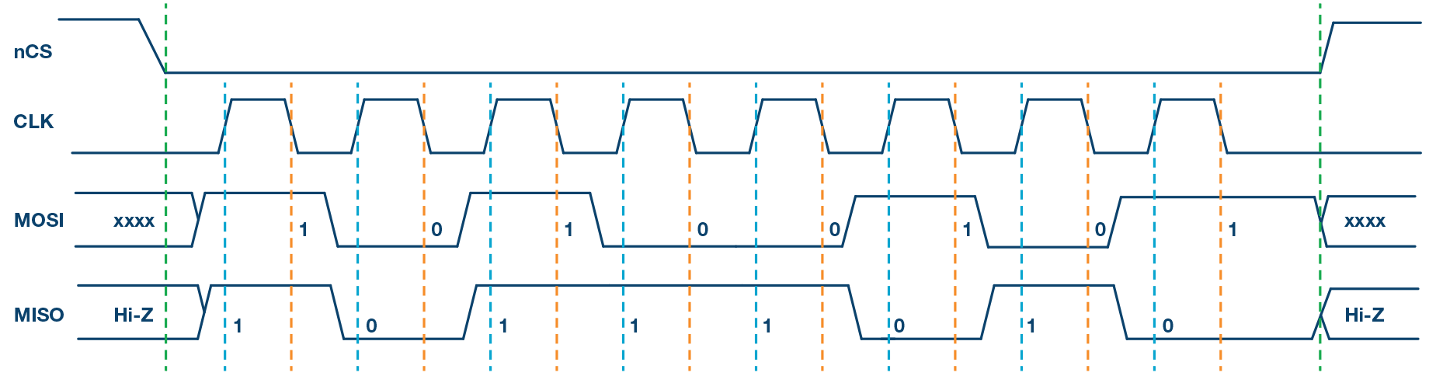

*Hình* ***Error! No text of specified style in document.****.22 Chế độ SPI 1, CPOL = 0, CPHA = 1: Trạng thái không hoạt động CLK = thấp, dữ liệu được lấy mẫu trên cạnh rơi và dịch chuyển trên cạnh tăng*

.

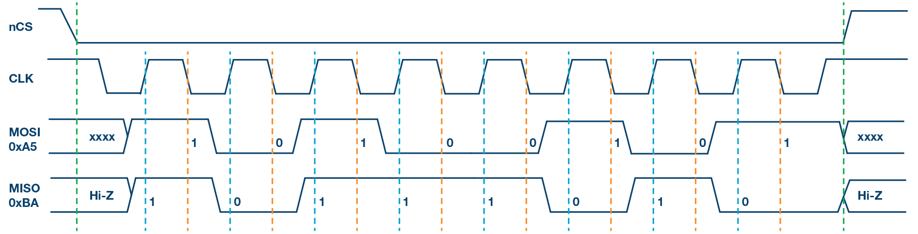

*Hình* ***Error! No text of specified style in document.****.23 Chế độ SPI 2, CPOL = 1, CPHA = 1: Trạng thái không hoạt động CLK = cao, dữ liệu được lấy mẫu trên cạnh rơi và dịch chuyển trên cạnh tăng*

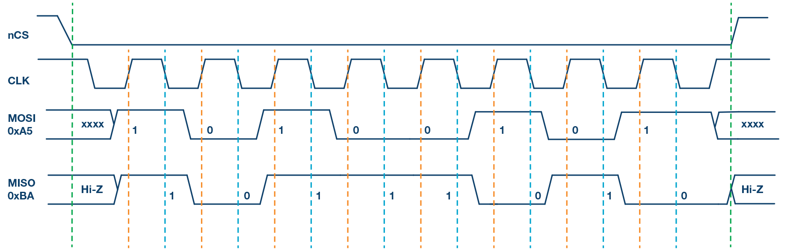

*Hình* ***Error! No text of specified style in document.****.24 Chế độ SPI 3, CPOL = 1, CPHA = 0: Trạng thái không hoạt động CLK = cao, dữ liệu được lấy mẫu ở cạnh tăng và dịch chuyển trên cạnh rơi*

**Khung bản tin SPI với cảm biến ADE9153a**

*Hình* ***Error! No text of specified style in document.****.25 Sơ đồ khối giao tiếp SPI với ADE9153a*

* *Quy định về giao tiếp SPI trên cảm biến*
* SPI slave, không cần khởi tạo kêt nối
* 16 bit, 32 bit đọc/ghi
* Chân chọn chip phải luôn đặt mức thấp trong quá trình giao dịch nếu không giao dịch sẽ bị hủy Yêu cầu tín hiệu sườn xuống trên chân chọn chip như là tín hiệu bắt đầu
* Thứ tự truyền: MSB
* Các chế độ hỗ trợ: 0, 3
* Truyền SPI tốc độ 10MHz, hỗ trợ CRC-16bit
* *Khung bản tin SPI giao tiếp cảm biến*

*Hình* ***Error! No text of specified style in document.****.26 Tiêu đề lệnh bản tin SPI với ADE9153a*

Phần đầu khung bản tin là tiêu đề lệnh điều khiển gồm 16 bit với địa chỉ thanh ghi trong ADE9153a là từ bit [15 – 4], sau đó là 1 bit đọc hay ghi dữ liệu, và 3 bít cuối không quan tâm được xem là thời gian xử lý của ADE9153a. tiếp sau đó là dữ liệu đọc hay ghi của cảm biến

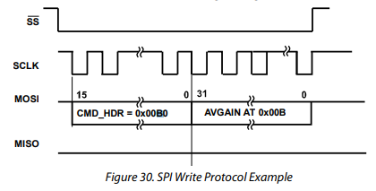

*Hình* ***Error! No text of specified style in document.****.27 Frame truyền ghi dữ liệu ADE9153a*

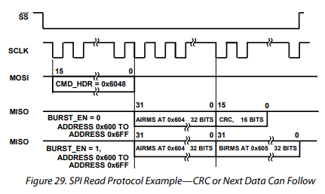

*Hình* ***Error! No text of specified style in document.****.28 Frame truyền đọc dữ liệu ADE9153a*

**Chương 3: Phương pháp nghiên cứu (hoặc Thiết kế hệ thống, Giải pháp đề xuất)**

1. **Tổng quan hệ thống**
   1. **Sơ đồ khối tổng quan**

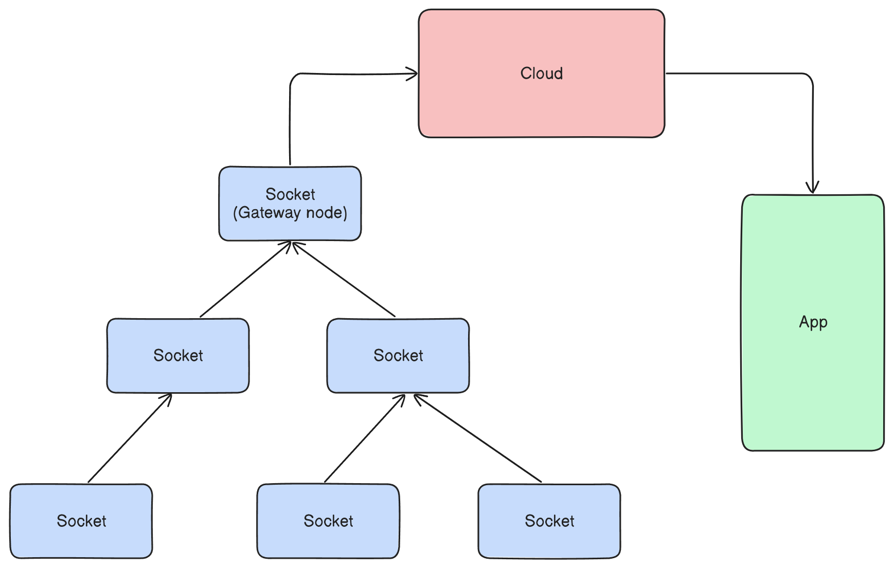

Hệ thống gồm các thành phần sau:

* + Mạng cảm biến Wifi Mesh:
    - Socket: Các ổ cắm được kết nối vào mạng, có chức năng đo, đóng cắt, … Mỗi ổ cắm có 1 địa chỉ MAC độc nhất để nhận diện.
    - Gateway - Socket: Vừa có chức năng như 1 Socket vừa là 1 gateway có kết nối internet để gửi nhận dữ liệu với Cloud
  + Cloud: Trung tâm điều khiển và lưu trữ mọi dữ liệu đo của các ổ cắm.
  + App: Ứng dụng điều khiển của người dùng, cho phép người dùng cấu hình và điều khiển thiết bị

1. **Thiết kế phần cứng**
   1. **Mục tiêu thiết kế**

Ổ cắm an toàn được sử dụng để đóng cắt các thiết bị điện, đo các thông số điện cơ bản cần thỏa mãn các yêu cầu sau đây:

* + Điện áp đầu vào 220VAC
  + Điện áp đầu ra 220VAC, dòng điện đầu ra tối đa 20A
  + Đo được UAC,IAC
  + Có nút nhấn điều khiển thủ công
  + Có đèn báo trạng thái
  + Kích thước mạch vừa với vỏ phần cứng
  1. **Sơ đồ khối phần cứng**

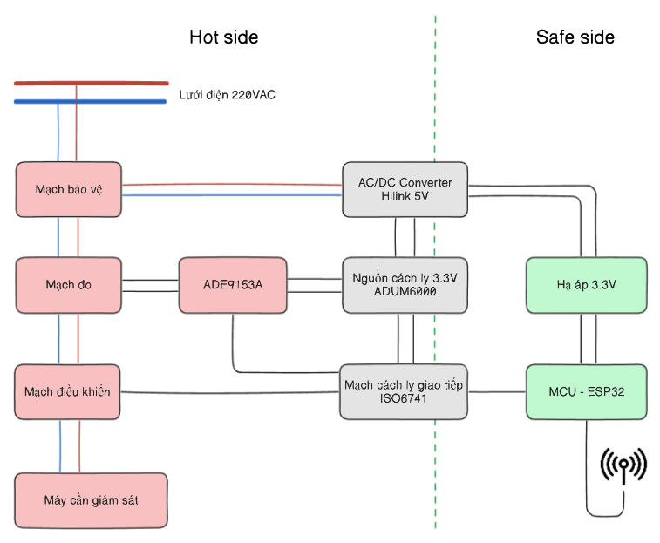

* 1. **Lựa chọn linh kiện**
  2. **Thiết kế mạch nguyên lý**

Mạch bảo vệ và chuyển đổi AC/DC:

Mạch hạ áp 3.3V cấp nguồn cho ESP32:

Mạch ESP32:

Mạch cách ly nguồn 5V:

Mạch hạ áp 3.3V cấp nguồn cho ADE9153A:

Mạch đo ADE9153A:

Mạch cách ly giao tiếp giữa ADE9153A và ESP32:

Mạch điều khiển:

* 1. **Layout mạch PCB**

**Chương 4: Kết quả thực nghiệm (hoặc Thực hiện và phân tích)**

* **Kết quả**: Trình bày chi tiết các bước thực hiện và các kết quả đạt được.
* **Phân tích kết quả**: Đánh giá và phân tích kết quả đạt được.

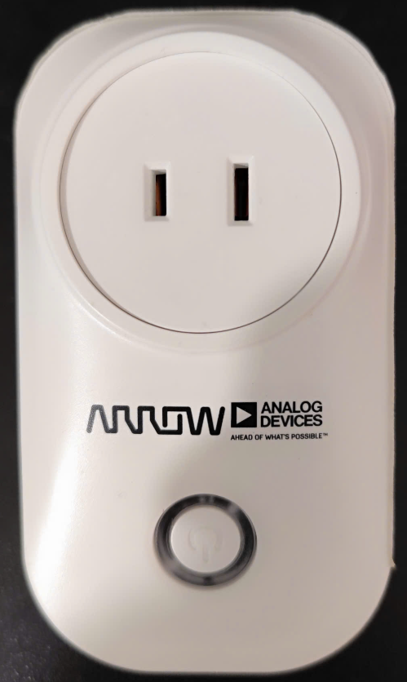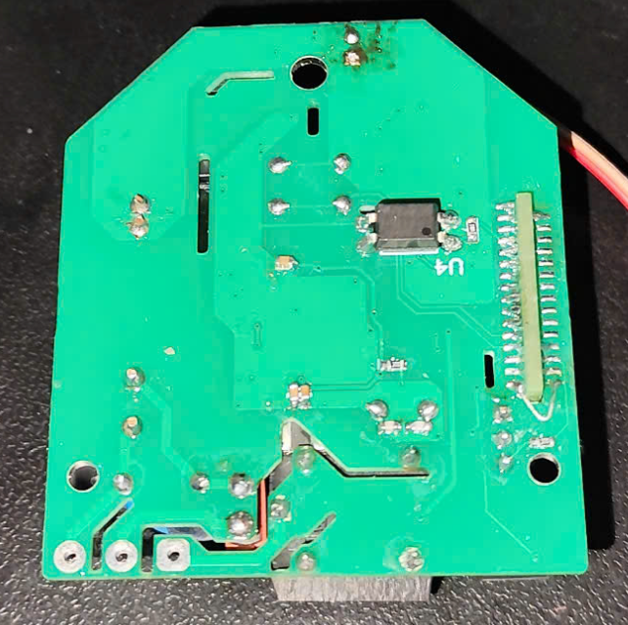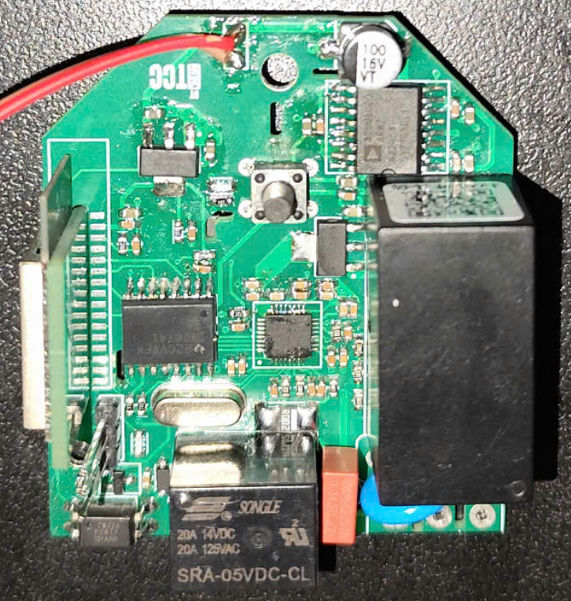

**Chương 5: Kết luận và Hướng phát triển**

* **Kết luận**: Tóm tắt những kết quả quan trọng đã đạt được từ dự án.
* **Hướng phát triển**: Đề xuất các hướng phát triển và mở rộng cho tương lai.

**Tài liệu tham khảo**

*(Liệt kê tất cả các tài liệu, sách, bài báo được sử dụng theo định dạng chuẩn)*

|  |  |
| --- | --- |
| [1] | ADE9153A datasheet, Energy Metering IC with Autocalibration |
| [2] | ADE9153A Technical Reference Manual |
| [3] | ADE9153A Application note |
| [4] | ADE9153A mSure A New Technology that Maintains Equipment Health Over the Lifetime of Grid Infrastructure Asset |

**Phụ lục (nếu có)**

*(Cung cấp các tài liệu bổ sung như mã nguồn, dữ liệu, hoặc thông tin phụ trợ)*